Febbraio 2023

Retrospettiva 2022
Guardiamo al 2022 come a un anno ricco di eventi, in cui siamo riusciti a realizzare molto! Il nostro impegno a favore dell’accesso all’acqua potabile e all’igiene nei comuni del Sud globale continua costantemente, ma vorremmo fermarci un attimo per guardare indietro insieme a voi e sottolineare i punti salienti del 2022:

Sviluppo dei nostri strumenti e mezzi di comunicazione
La piattaforma appare sotto una nuova luce
All'inizio del 2022, abbiamo creato una piattaforma per i comuni e le ONG svizzere in cui sono chiaramente elencati i progetti e i partenariati attuali di Solidarit'eau Suisse e in cui sono pubblicati tutti i progetti e i partenariati degli anni passati. Allo stesso tempo, abbiamo implementato un database che ci permette di gestire in modo efficiente tutti i dati di Solidarit'eau Suisse.

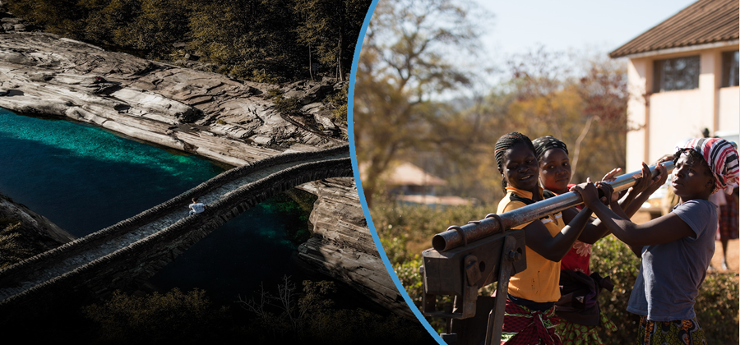

Nuovo strumento per le newsletter
Con l'aiuto del nuovo strumento di newsletter, inviamo informazioni mirate e teniamo aggiornati i nostri partner. Abbiamo inviato la prima newsletter a 196 contatti lo scorso ottbre 2022.

Nuovo Flyer e visibilità
Abbiamo creato un nuovo flyer nelle tre lingue nazionali, che abbiamo esposto in occasione di vari eventi.

Solidarit'eau Suisse era presente ai seguenti eventi:
- Marzo 2022: Presentazione del partenariato pubblico-pubblico Losanna-Nouakchott in occasione 9° Forum mondiale dell'acqua a Dakar e della Giornata mondiale dell'acqua Losanna;
- Aprile 2022: Presentazione della piattaforma Solidarit'eau Suisse ai membri del Grand Conseil del Cantone di Vaud e della regione di Yverdon-les-Bains-Grandson;
- Giugno 2022: Stand informativo insieme a SINEF ad AquaPro.
- Settembre 2022: Presentazione della piattaforma Solidarit'eau Suisse in occasione del "Seminario per la autorità comunali", alla presenza di rappresentanti dei comuni ticinesi;
- Novembre 2022: I nostri flyer sono stati presentati in occasione del seminario SSIGA «Imparare dagli eventi avversi» al quale erano presenti numerose aziende dell’acqua potabile ticinesi. La rappresentante di Solidarit’eau in Ticino è stata inoltre invitata all'evento annuale "Incontro multilaterale FOSIT e partner" organizzato dalla FOSIT, il cui scopo è quello di portare tutti gli enti coinvolti ad aggiornarsi e discutere di cooperazione internazionale allo sviluppo e di sviluppo sostenibile.
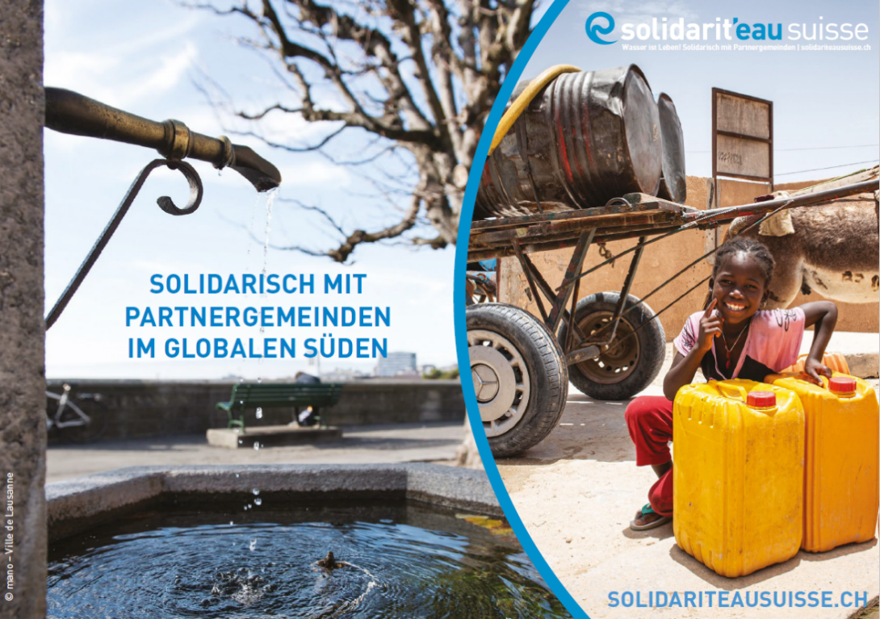

Riposizionamento della piattaforma Solidarit’eau Suisse

Insieme otteniamo di più
La Città di Losanna, l'Associazione svizzera dei professionisti della protezione delle acque (VSA) e la Direzione dello sviluppo e della cooperazione (DSC) hanno unito le forze per gestire e promuovere la piattaforma Solidarit'eau Suisse. Dall'agosto 2022 e per un periodo di cinque anni, i tre partner si sono impegnati a finanziare congiuntamente Solidarit'eau Suisse.

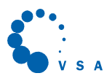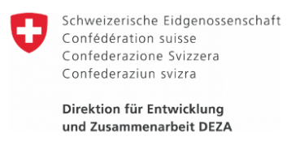

Nuovi membri per la commissione consultiva
Abbiamo acquisito due nuovi membri della commissione consultiva di cui andiamo fieri: André Olschewski (Holinger AG) e Andreas Peter (Stadt Zürich Wasserversorgung). André Olschewski lavora anche a tempo parziale come project manager per Solidarit'eau Suisse. Grazie alla sua esperienza nei settori dell'approvvigionamento idrico (Ville de Lausanne, Città di Zurigo e Seeländische Wasserversorgung Worben), della Direzione dello sviluppo e della cooperazione (DSC), dei comuni (Comune di Emmen), del settore privato (Holinger AG), delle fondazioni (Fondazione per lo sviluppo sostenibile delle regioni montane FDDM), del lavoro associativo (VSA) e del mondo accademico (Scuola universitaria professionale della Svizzera italiana SUPSI), la commissione consultiva è in grado di far luce su decisioni importanti da diversi punti di vista. Inoltre, abbiamo eletto Mauro Suà (direttore dell'Azienda Multiservizi Bellinzona) come nuovo ambasciatore, che con la sua vasta rete di contatti contribuirà molto a un più ampio sostegno di Solidarit'eau Suisse in Ticino.

Una buona strategia è promettente
Abbiamo sviluppato una strategia quinquennale (2022-2027) per guidare l'iniziativa e gli obiettivi che ci prefiggiamo. Ad esempio, abbiamo fissato obiettivi di raccolta fondi, ma anche la creazione di un nuovo partenariato nella Svizzera tedesca e l’incremento del numero di nuovi comuni solidali.

Una base giuridica chiara
Nel marzo 2022, a seguito di una sentenza del tribunale del Cantone di San Gallo, abbiamo commissionato un parere legale sul finanziamento del "centesimo solidale". Il parere illustra le diverse possibilità di finanziamento corretto dei contributi ai progetti nel Sud globale ed è disponibile per il download gratuito sul sito web di Solidarit'eau Suisse.

I nostri partner
Comunità e ONG sostengono la nostra visione
57 comuni o associazioni di comuni solidali hanno sostenuto progetti e partenariati nel 2022. 7 comuni hanno fatto una donazione per la prima volta attraverso Solidarit'eau Suisse. Grazie a questo impegno, la vita quotidiana di quasi 30.000 beneficiari è stata migliorata in modo sostenibile.
7 nuovi progetti sono stati presentati nel 2022, esaminati da AGUASAN e pubblicati sul nostro sito web. È stato lanciato con successo un nuovo partenariato tra Lugano e Hawassa (Etiopia). 16 comunità solidali hanno già sostenuto il partenariato con un importo totale di circa 50.000 franchi. Nel 2022 abbiamo raccolto donazioni per un totale di circa 250.000 franchi per progetti e partenariati in corso. Continuiamo a mantenere stretti legami con i comuni e le ONG con cui siamo stati regolarmente in contatto.
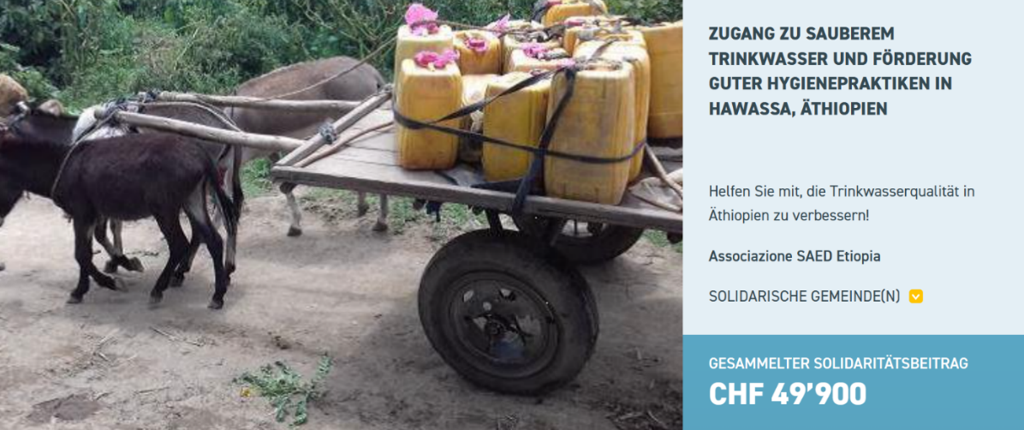
Esplorare e perseguire possibili sinergie
Il 5 luglio 2022 abbiamo discusso di una possibile collaborazione con Blue Community. Entrambe le parti sono molto interessate a una collaborazione e continueranno a seguire questa strada fino a quando non verrà presa una decisione (probabilmente entro la fine del 2023).
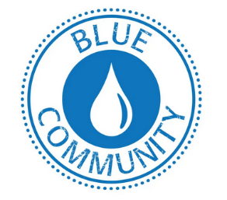

Desideriamo ringraziare tutti i comuni che sono stati solidali nel 2022:

AIEB – Association intercommuanle des eaux du Boiron, Association intercommunale d’amenée d’eau la Menthue, Aesch, Agno, Arbedo-Castione, Attalens, Bournens, Boussens, Bussigny, Bregaglia, Canobbio, , Chavannes-près-Renens, Cheseaux-sur-Lausanne, Coldrerio, Cossonay, Crissier Cuarnens, Cugnasco-Gerra, Denges, Echandens, Ecublens, Epalinges, Estavayer, Etagnières, Flawil, Frenkendorf, Grancia, Hautemorges, Hofstetten-Flüh, Jouxtens-Mézery, Jussy, Kradolf-Schönenberg, La Chaux, Lausanne, Le Mont-sur-Lausanne, Locarno, Lonay, Lugano, Lumino, Lutry, Martigny-Sinergy, Maur, Moiry, Montricher, , Morges, Nyon, Orselina, Paudex, Penthalaz, Pomy, Pollegio, Préverenges, Prilly, Pully, Renens, Romanel-sur-Morges, Romanel-sur-Lausanne, Sannen, Sagenord - Société Anonyme de Gestion des Eaux du Nord Vaudois, Saint-Sulpice, Sagep - Société Anonyme de Gestion des Eaux du Pénezy, Seeländische Wasserversorgung, Tegna, Torricella-Taverne, Vezia, Villaz.

